ООО «Турцентр-ЭКСПО» г. Белгород, ул. Щорса, 64 а, III этаж
Остановка ТРЦ «Сити Молл Белгородский»
www.turcentr31.ru т./ф: (4722) 28-90-40; тел: (4722) 28-90-45; +7-951-769-21-41

Абхазия, ГАГРА, «У МОРЯ» Лето 2023

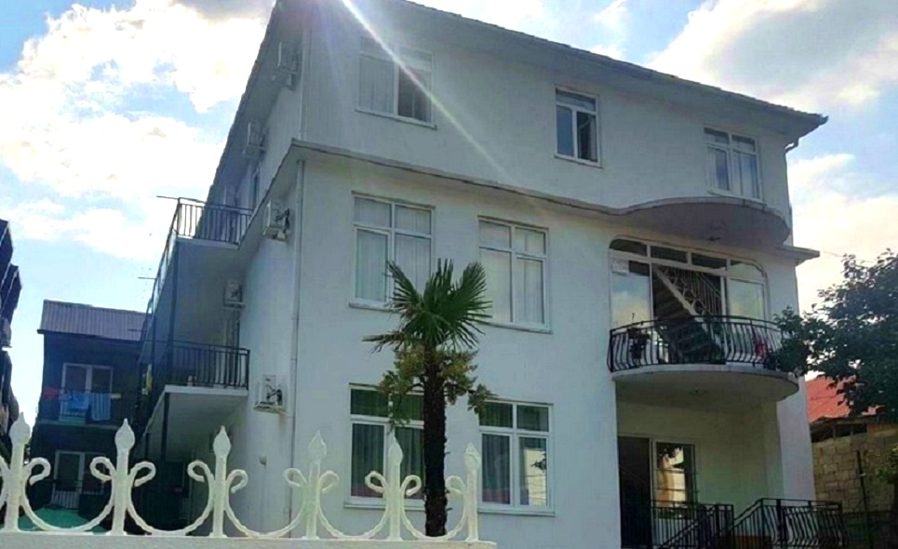Гостевой дом «У моря» находится в Гагре у самого моря. Гагра отличается исключительной красотой: город раскинулся между морем и высоким горным хребтом, покрытым густой субтропической растительностью. Здесь есть красивые парки и уникальные строения. Наконец, именно в Гагре находятся лучшие пляжи и самое чистое море на Черноморском побережье. В городе много разнообразных баров и кафе, предлагающих национальные абхазские блюда: мамалыгу, копчености с острыми соусами, хачапури, сыр «сулугуни», перепелок, домашнее вино «Изабелла» и знаменитый кофе «по-восточному». В центре Гагры есть аквапарк, что привлекает сюда родителей с детьми. Для молодёжи большой выбор современных дискотек и кафе с живой музыкой. От гостевого дома «У моря» до пляжа всего 2 мин ходьбы, переходить железнодорожные пути не нужно. Для гостей предлагаются комфортные номера со всем необходимым для отдыха. Во дворе есть площадка для пикника, беседка, мангал. В 2-х минутах находится продуктовый магазин, аптека. Рынок находится в 15 минутах ходьбы. Так же в шаговой доступности множество других магазинов, кафе, сувенирные лавки, колесо обозрения.

Размещение: «Стандарт» 2-х, 3-х и 4-х местные номера с удобствами (WC, душ, ТВ, холодильник, сплит-система, двуспальные и односпальные кровати, прикроватные тумбочки, шкаф, стол и стулья, вешалка, зеркало).

Пляж: 2 мин - галечный

Питание: общая летняя кухня с необходимым оборудованием

Дети: до 5-ти лет на одном месте с родителями - 7700 руб., до 12 лет скидка на проезд– 200 руб.

Стоимость тура на 1 человека (7 ночей)
Размещение  Заезды | СТАНДАРТ
 | 2-х мест.  с удоб. | 3-х мест.  с удоб. | 4-х мест.  с удоб. | Доп. место  евро-раскладушка
29.05.-07.06. | 14900 | 14100 | 13950 | 11600
05.06.-14.06. | 15100 | 14300 | 14100 | 11800
12.06.-21.06. | 15300 | 14500 | 14300 | 12000
19.06.-28.06. | 15500 | 14700 | 14500 | 12000
26.06.-05.07. | 16900 | 15200 | 15000 | 12400
03.07.-12.07. | 18800 | 16500 | 16200 | 12400
10.07.-19.07. | 19000 | 16900 | 16600 | 12400
17.07.-26.07. | 19200 | 16900 | 16600 | 12400
24.07.-02.08. | 19200 | 16900 | 16600 | 12400
31.07.-09.08. | 19200 | 16900 | 16600 | 12400
07.08.-16.08. | 19200 | 16900 | 16600 | 12400
14.08.-23.08. | 19200 | 16900 | 16600 | 12400
21.08.-30.08. | 19000 | 16700 | 16400 | 12400
28.08.-06.09. | 18500 | 16500 | 16000 | 12200
04.09.-13.09. | 17950 | 16300 | 15500 | 12200
11.09.-20.09. | 17450 | 15800 | 15000 | 12200
18.09.-27.09. | 16950 | 15300 | 14500 | 12000
В стоимость входит: проезд на автобусе, проживание в номерах выбранной категории, сопровождение, страховка от несчастного случая. Трансфер от границы до отеля. Курортный сбор за доп. плату.
Выезд из Белгорода еженедельно по понедельникам.
Хочешь классно отдохнуть – отправляйся с нами в путь!!!!

